2020年高考【全国I卷】地理模拟预测卷（五）



【满分：100分 时间：50分钟】

注意事项：

1.答卷前，考生务必用黑色字迹的钢笔或签字笔将自己的校名、姓名、考号、座位号等 相关信息填写在答题卡指定区域内。

2.选择题每小题选出答案后，请用2B铅笔把答题卡上对应题目的答案标号涂黑；如需改动，用橡皮擦干净后，再选涂其他答案；不能答在试卷上。 .

3.非选择题必须用黑色字迹的钢笔或签字笔作答，答案必须写在答题卡各题目指定区域 内的相应位置上；如需改动，先划掉原来的答案，然后再写上新的答案；不准使用铅 笔和涂改液，不按以上要求作答的答案无效。

4. 考生必须保证答题卡的整洁。

第I卷　选择题(共44分)

一、选择题：本题共11小题，每小题4分，共44分。在每小题给出的四个选项中，只有一项是符合题目要求的。

在农村劳动力持续外流的同时，农村地区的劳动力也存在着弱回流现象，农村回流劳动力对乡村振兴极为重要。基于珠江三角洲外围地区15个村的问卷调查资料，研究者对199份回流劳动力有效样本进行了职业转换分析。对比分析回流劳动力在回流前的最后一份工作和回流后的最后一份工作，发现其职业的行业类型分布发生了明显的转变。下图为本次问卷调查中回流劳动力回流前后职业的行业类型分布统计图。据此回答1～3题。

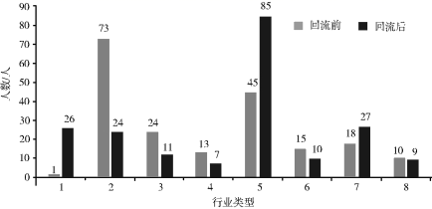

注：1代表农业，2代表制造加工业，3代表建筑业，4代表交通运输仓储业，5代表批发零售业，6代表住宿餐饮业，7代表社会服务业，8代表其他。

1．珠江三角洲外围地区农村劳动力弱回流态势慢慢显现的原因最可能是

A．乡村环境改善 B．城市规划需要

C．产业结构调整 D．家乡文化认同

2．回流劳动力回流前后职业的行业类型分布人数差异最明显的是

A．农业 B．制造加工业

C．批发零售业 D．社会服务业

3．部分回流劳动力选择从事农业生产的主要原因是

A．农业类型独特 B．农业门槛较低

C．农业人口减少 D．农业效益提升

尼日利亚地处西非东南部，人口约为1.86亿。目前尼日利亚是我国在非洲的第三大贸易伙伴、第二大出口市场、第三大投资目的地国和第一大工程承包市场。奥贡广东自由贸易区由两国合资开发，园区结合广东企业转型升级，发挥广东的家具、建材、轻工和五金等产业以及管理、技术、人才优势，以材料加工为主体，集加工、营销、商贸、研发、会展为一体，为我国中小企业抱团“走出去”发展提供平台。截至2015年，园区企业数量已达69个。下图为尼日利亚简图。据此完成4～6题。

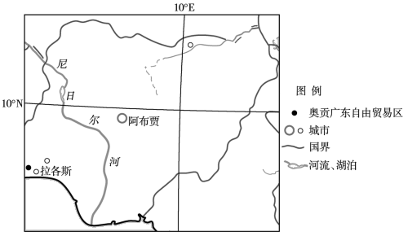

4．我国众多中小企业在此园区抱团的最终目的是

A．便于交流沟通 B．降低生产成本

C．节省运输费用 D．共享优惠政策

5．奥贡广东自由贸易区内

A．企业生产规模大，资本集中程度高 B．产品更新换代周期短

C．产业链长，产品附加值高 D．企业以劳动密集型产业为主

6．奥贡广东自由贸易区在建设过程中面临的较大挑战是

A．劳动力供给不足 B．土地供应不足

C．基础设施配套较差 D．市场狭小

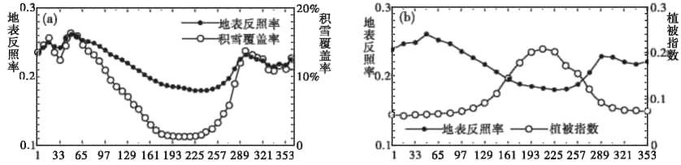地表反照率是指地表反射的太阳辐射与入射太阳辐射之比。下图为青藏高原地表反照率、积雪覆盖率和植被指数（反映植被生长状况）的年变化。读图完成 7〜8 题。

7．近几十年青藏高原年均地表反照率呈递减趋势的主要原因是

①高原气温日较差大 ②气候变暖，积雪减少

③经济发展，人类活动增多 ④生态环境改善，植被覆盖率增加

A.①④ B.②④ C.①③ D.②③

8．近几十年青藏高原年均地表反照率的降低，可能会导致该地

A.地面温度升高 B.蒸发量减少

C.大气的削弱作用增强 D.大气的逆辐射减弱

洱海是云贵高原上的第二大湖泊，其西侧的点苍山森林茂密，众多溪流发源于此。历史上流域内气候干湿程度的变化会导致湖泊水域面积的变化，进而影响到入湖河流所挟带泥沙的沉积条件。因此，科学家常常利用湖底沉积物粒径粗细的变化推断流域内的气候变迁。下面图a为云南点苍山和洱海地区示意图，图b示意乙地湖底沉积物粒径与其沉积时间的对应曲线。据此完成9～11题。

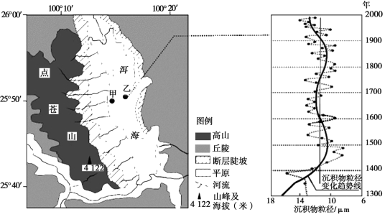

图a　　　　　　　　　　　　　　　　图b

9．图1中点苍山东侧平原的成因是

A．地壳上升，流水侵蚀 B．地壳下沉，流水侵蚀

C．地壳上升，流水沉积 D．地壳下沉，流水沉积

10．图1中甲地至乙地湖底沉积物粒径粗细的变化特点为

A．逐渐变粗 B．逐渐变细 C．先变粗，后变细 D．先变细，后变粗

11．图示地区1300年至2000年气候干湿状况的变化为

A．变干—变湿—变干—变湿 B．变湿—变干—变湿

C．变湿—变干—变湿—变干 D．变干—变湿—变干

第Ⅱ卷　非选择题(共56分)

本卷包括必考题和选考题两部分。第36题、第37题为必考题，第43题、第44题为选考题。

1. 必考题：共46分。

12．(24分)阅读图文资料，完成下列要求。

香水梨属波斯梨科果实，栽植历史悠久，甘肃靖远县是香水梨的主要产地，境内黄河沿岸普遍栽植。香水梨果肉细脆，果汁味甜酸适度可口，含18种氨基酸，24种微量元素，每千克中维生素含量200毫克以上。香水梨的特点是色变而味愈佳，宜久存不易腐烂，不怕严寒冷冻。一般大树株产五百斤，多则达千斤，而且适应性广，抗早力强，抗寒力较强，耐瘠薄，在砂壤土上生长尤好。近年来，靖远县按照“特色化、标准化、品牌化、产业化”的原则，不断推进香水梨这个特色产业的发展。积极开展以“龙头企业+合作社+农户”形式的香水梨标准化生产基地建设，以“优质、安全、绿色、健康”为理念的品牌培育与保护等工作，香水梨种植面积逐年扩大、效益不断增加，品牌效益逐步显现。目前，全县种植面积达2万亩，年产鲜果6万吨。

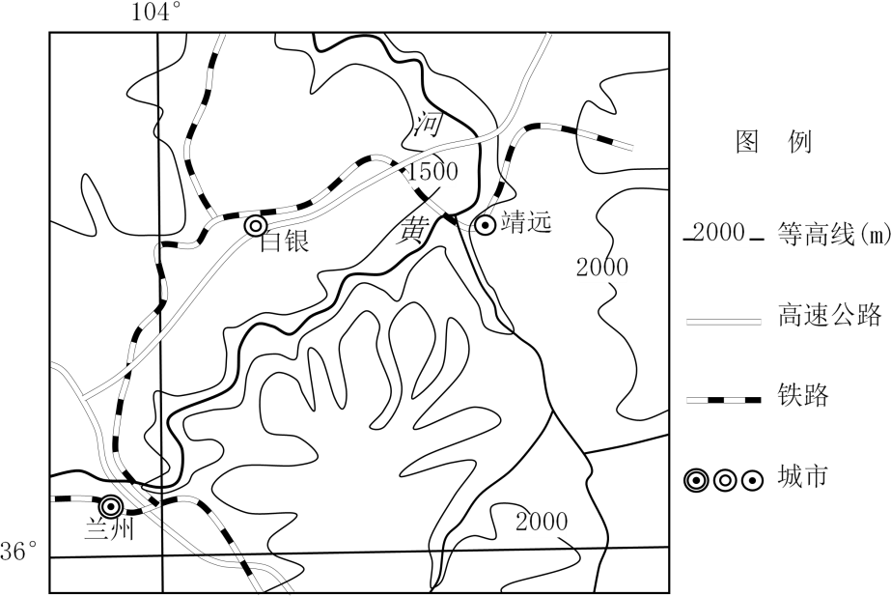

（1）简析果农选择黄河沿岸栽植香水梨树的主要原因。

（2）说出威胁靖远县香水梨种植最主要的自然灾害，并说明理由。

（3）简述以“龙头企业+合作社+农户”的形式建设香水梨标准化生产基地的优点。

13.(22分)阅读图文资料，完成下列要求。

秦山岛是江苏省的近岸海岛,全岛由石英岩及大理岩构成,岛体为东北一西南走向。该 岛距离赣榆滨海新城约8公里,面积约0.17平方千米。秦山岛南部有一条砾石连岛坝，自 岛向陆地方向延伸，长2.6千米，北部宽400米,南端尾宽50米,坝顶高出高潮位0.8米,其厚度(海底以上部分)为5~5.8米。涨潮时逐渐没入海中,落潮时则渐次显露，它浮现在海面上若隐若现，似为“神路”,“神路”南侧为淤泥质海岸,北侧为砂质海岸。

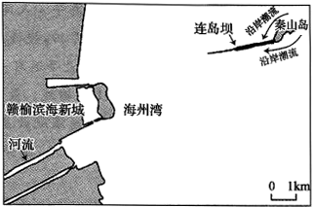

(1)推测组成连岛坝物质的来源地,并简述理由。

(2)从地质作用角度简析连岛坝的形成过程。

(3)分析“神路”对南侧淤泥质海岸形成的作用。

(4)有人说若干年后“神路"将秦山岛与陆地相连,你是否赞同此说法?请表明观点并说明理由。

(二)选考题：共10分。请考生在第43、44两道地理题中任选一题作答，如果多做，则按所做的第一题计分。

14．(10分)[选修3：旅游地理]

2019年是中华人民共和国建国70周年，70年风雨兼程、70年披荆斩棘，我国在经济、政治、文化等方面都取得了巨大发展与成就。

故宫博物院是我国最大的古代文化艺术博物馆，保存了大量的清宫旧藏。近年来，故宫博物院建立了文物医院；设置了影像馆、陶艺馆等体验馆；建立了数字博物馆，开展了全球虚拟游览。开放面积也逐步从30%扩大到76%，并在非开放区域举办书画器物、宫廷御医药等专项展览。还相继推出了《绘真妙笔千山》游戏、故宫口红等8700余种文创产品。上述举措让收藏在故宫里的文物活起来了。

说出“文物活起来了”对故宫旅游活动的有利影响。

15．(10分)[选修6：环境保护]

公路是国民经济发展的命脉之一。随着社会经济的日新月异，公路也快速发展起来，但是公路建设是一项工期长、工程量大和建设过程复杂的工程，项目的运行建设必然会给周围环境带来极大的影响和破坏。下图为某公路建设过程中的景观图。

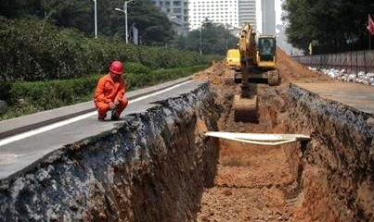

分析公路施工过程中造成的环境问题。

参考答案

一、选择题：

|  |  |  |  |  |  |  |  |  |  |  |
| --- | --- | --- | --- | --- | --- | --- | --- | --- | --- | --- |
| **1** | **2** | **3** | **4** | **5** | **6** | **7** | **8** | **9** | **10** | **11** |
| **C** | **B** | **D** | **B** | **D** | **C** | **B** | **A** | **D** | **B** | **C** |

二、综合题：

12．(24分)

（1）临近黄河，有灌溉水源；黄河沿岸地形平坦，便于种植；黄河滩地有较厚的河流沉积物，土质疏松，有利于果树生长。

（2）春季的寒潮（或低温冻害）理由：靖远县北部的黄河谷地向西北方向展开，有利于来自北方的冷空气进入，加之该地距冬季风源地较近，易受冷空气影响，春季易发生寒潮或低温冻害，使果树减产；香水梨主要栽植在黄河谷地内，冬半年冷空气易在谷地聚集，春季易发生寒潮或低温冻害，使果树减产。

（3）保障香水梨的品质稳定；减小香水梨价格波动，保障果农收入；缓解香水梨产销不对称的问题，减少香水梨滞销造成的损失；提高农业生产技术水平；提高农民的抗风险能力；提高农业生产的标准化和现代化水平等。

1. (22分)

(1)秦山岛。理由:连岛坝北端连接秦山岛且比南端更宽;连岛坝的组成物质主要为砾石,最可能为秦山岛岩石风化产物。

(2)该岛由石英岩和大理岩组成,内部物理化学性质均匀,性脆,节理裂腺较多;岛上基岩受风吹雨打和海浪长期冲击,容易发生风化、垮塌,成为颗粒较小的砾石;颗粒较小的砾石在岛詢南北两股潮流的搬运下,带到了岛屿的西南角;潮流的汇合,使流速减缓，砾石逐步沉积下来,渐渐堆积成连岛坝。

(3)陆地河流携带泥沙，“神路”阻挡了海州湾南侧淤泥的北上,致使其南侧淤泥堆积成淤泥质海岸。

(4)同意。海浪会持续对秦山岛基岩进行侵蚀,同时河流带来大量的泥沙物质在“神路”南侧堆积,使“神路”的物质来源越来越多,最终与大陆相连。

或不同意。秦山岛面积仅为0.17平方千米，面积太小,在全球气候变暖的大背景下,秦山岛和“神路”都可能被海水淹没;秦山岛基岩有限,“神路”的物质来源越来越少,“神路”最终消失。

1. (10分)

有利于馆藏文物保护（永续性）；丰富了参观内容（旅游资源的多样性）；增加了观赏的方式（角度）；提高了知名度；吸引了更广泛的人群；旅游环境容量增大，接待能力增强；提高了经济效益。

1. (10分)

公路建设会破坏地表的生态环境；公路建设不当会造成水土流失，施工会产生各种废弃物，若处理不当极易污染水体；公路建设可能会占用耕地，机器产生的废物等污染易造成土壤污染。